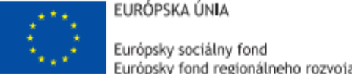
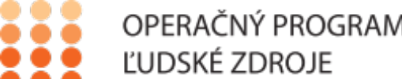


Úrad splnomocnenca vlády SR pre rómske komunity
Ministerstvo vnútra Slovenskej republiky
realizuje národný projekt
PODPORA PREDPRIMÁRNEHO VZDELÁVANIA
DETÍ Z MARGINALIZOVANÝCH RÓMSKYCH KOMUNÍT I.
(NP PRIM – PRojekt Inklúzie v Materských školách)
Trvanie projektu: júl 2018 – október 2020

Riadiaci orgán: Ministerstvo práce, sociálnych vecí a rodiny. Sprostredkovateľský orgán: Ministerstvo vnútra SR
Tento projekt sa realizuje vďaka podpore z Európskeho sociálneho fondu a Európskeho fondu regionálneho rozvoja v rámci Operačného programu Ľudské zdroje
www.ludskezdroje.gov.sk | www.esf.gov.sk | www.minv.sk

